搭建Nginx+Vsftpd图片服务器

Close Firewall

**一、关闭防火墙**

1、重启后永久性生效：

开启：chkconfig iptables on

关闭：chkconfig iptables off

2、即时生效,重启后失效：

开启：service iptables start

关闭：service iptables stop

在开启了防火墙时,做如下设置,开启相关端口,

修改 /etc/sysconfig/iptables 文件,添加以下内容：

#允许80端口通过防火墙 Tomcat

-A INPUT -m state --state NEW -m tcp -p tcp --dport 80 -j ACCEPT

#允许3306端口通过防火墙 MySql

-A INPUT -m state --state NEW -m tcp -p tcp --dport 3306 -j ACCEPT

#允许21端口通过防火墙 FTP Vsftpd

-A INPUT -m state --state NEW -m tcp -p tcp --dport 21 -j ACCEPT

**注意:不能把这两条规则添加到防火墙配置的最后一行,这样会导致防火墙启动失败,正确的应该是添加到默认的22端口这条规则的下面。**

二、关闭SELinux

vim /etc/selinux/config

# 改为

SELINUX=disabled

# 保存退出,重启服务器

init 6

三、禁用SeLinux

#永久禁用,需要重启生效。

sed -i's/SELINUX=enforcing/SELINUX=disabled/g' /etc/selinux/config

# 临时禁用,不需要重启

setenforce 0

# Nginx安装

[Nginx](http://nginx.org/)是C语言开发,建议在Linux上运行,本教程使用Contos6.5作为安装环境。

在安装Nginx前需要先搭建所需要的环境,下面环境所需插件 gcc、pcre、zlib、openssl等。

|  |
| --- |
| [**gcc**](https://gcc.gnu.org/)  安装nginx需要先将官网下载的源码进行编译,编译依赖gcc环境,如果没有gcc环境。  Linux终端安装命令：yum install gcc-c++ |

|  |
| --- |
| [**pcre**](https://sourceforge.net/projects/pcre/files/pcre/)  PCRE(Perl Compatible Regular Expressions)是一个Perl库,包括 perl 兼容的正则表达式库。nginx的http模块使用pcre来解析正则表达式,所以需要在linux上安装pcre库。  Linux终端安装命令：yum install -y pcre pcre-devel |

|  |
| --- |
| [**zlib**](http://www.zlib.net)  zlib库提供了很多种压缩和解压缩的方式,nginx使用zlib对http包的内容进行gzip,所以需要在linux上安装zlib库。  Linux终端安装命令：yum install -y zlib zlib-devel |

|  |
| --- |
| [**openssl**](https://www.openssl.org/)  OpenSSL 是一个强大的安全套接字层密码库,囊括主要的密码算法、常用的密钥和证书封装管理功能及SSL协议,并提供丰富的应用程序供测试或其它目的使用。  nginx不仅支持http协议,还支持https（即在ssl协议上传输http）,所以需要在linux安装openssl库。  Linux终端安装命令：yum install -y openssl openssl-devel |

以上插件工具在Linux CentOS6.5系统上安装完毕后,开始编译安装Nginx。

将nginx-1.8.0.tar.gz 拷贝至Liunx服务器中,或是在Linux服务器中提前下载或准备好。

**1.在终端下解压Nginx:**

Linux终端安装命令：tar -zxvf nginx-1.8.0.tar.gz

z:指定压缩包的格式[zip];

x:解压缩;

v:显示进度

f:指定你要解压的文件名(f nginx-1.8.0.tar.gz)

**2.解压完毕后进入文件中**

Linux终端安装命令：cd nginx-1.8.0

**3.配置makefile**

把以下代码复制进终端中回车运行,它就会创建一个makefile文件夹

========================我是分割线,别复制我啊啊啊啊======================

./configure \

--prefix=/usr/local/nginx \

--pid-path=/var/run/nginx/nginx.pid \

--lock-path=/var/lock/nginx.lock \

--error-log-path=/var/log/nginx/error.log \

--http-log-path=/var/log/nginx/access.log \

--with-http_gzip_static_module \

--http-client-body-temp-path=/var/temp/nginx/client \

--http-proxy-temp-path=/var/temp/nginx/proxy \

--http-fastcgi-temp-path=/var/temp/nginx/fastcgi \

--http-uwsgi-temp-path=/var/temp/nginx/uwsgi \

--http-scgi-temp-path=/var/temp/nginx/scgi

========================我是分割线,别复制我啊啊啊啊======================

**注意：上边将临时文件目录指定为/var/temp/nginx,需要在/var下创建temp及nginx目录.**

**4.编译安装**

先make编译,完毕后在make install安装。

Linux终端安装命令：make

Linux终端安装命令：make install

wan bi.

Nginx常用命令

**常用Nginx命令**

启动Nginx：./nginx

查看Nginx状态：ps aux|grep ngin

关闭nginx：./nginx -s stop

重新加载配置文件(重启)：./nginx -s reload

Vsftpd

搭建Vsftpd

Vsftpd简介

vsftpd是一个 UNIX 类操作系统上运行的服务器的名字,它可以运行在诸如 Linux, BSD, Solaris, HP-UX 以及 IRIX 上面。它支持很多其他的 FTP 服务器不支持的特征。

1.首先服务器要安装ftp软件,查看是否已经安装ftp软件下：

命令：which vsftpd

如果看到有vsftpd的目录说明服务器已经安装了ftp软件,如果没有请按下面方法安装

2.安装Vsftpd组件

命令：yum -y install vsftpd

3.添加一个ftp用户

此用户就是用来登录ftp服务器用的。

命令：useradd ftpuser

这样一个用户建完,可以用这个登录,记得用普通登录不要用匿名了。登录后默认的路径为 /home/ftpuser.

4.给ftp用户添加密码

命令：useradd ftpuser

输入两次密码后修改密码。

5.防火墙开启21端口

因为ftp默认的端口为21,而centos默认是没有开启的,所以要修改iptables文件

命令：vim /etc/sysconfig/iptables

【具体可以参照Close Firewall】

改好端口后重启iptables

命令：service iptables restart

6.修改selinux

外网是可以访问上去了,是发现没法返回目录(用ftp的主动模式,动模式还是无法访问)传不了,为selinux作怪了。

修改selinux：

执行以下命令查看状态：getsebool -a | grep ftp

allow_ftpd_anon_write --> off

allow_ftpd_full_access --> off

allow_ftpd_use_cifs --> off

allow_ftpd_use_nfs --> off

ftp_home_dir --> off

ftpd_connect_db --> off

ftpd_use_passive_mode --> off

httpd_enable_ftp_server --> off

tftp_anon_write --> off

执行上面命令,返回的结果看到两行都是off,表,有开启外网的访问

命令：setsebool -P allow_ftpd_full_access on

命令：setsebool -P ftp_home_dir on

Vsftpd常用命令

查看ftp 服务器状态

命令：service vsftpd status

启动ftp服务器

命令：service vsftpd start

重启ftp服务器

命令：service vsftpd restart

查看服务有没有启动

命令：netstat -an | grep 21

tcp 0 0 0.0.0.0:21 0.0.0.0:* LISTEN

如果看到以上信息,证明ftp服务已经开启。

Exception

连接ftp报错：500 OOPS: cannot change directory 解决方法

原因：这是因为服务器开启了selinux,限制了FTP的登录。

首先检查权限问题,检查网络是否正常的问题

可以试着用一下命令代码解决

命令：setsebool -P ftpd_disable_trans 1

然后重启Vsftpd服务：service vsftpd restart

第一行中的-P参数是为了以后不需要每次开机都输入这个命令

搭建图片服务器

一、安装Nginx

二、安装Vsftpd

三、开始搭建Nginx图片服务器

1、效果

例如：图片通过ftp服务上传到/home/ftpuser/www/images目录下,想通过访问Nginx服务器来访问ftp目录下的图片文件,url为http://192.168.128.128/images/xxx.jpg。即使用http请求访问原本需要使用ftp请求才能访问到的资源文件。（不懂可先看最后图解测试）

2、实现

①需要在nginx/html下创建一个images文件夹（实际访问的不是这个路径）

命令：mkdir /usr/local/nginx/html/images

②修改nginx/conf/nginx.conf在默认的server里再添加一个location并指定实际路径:

===========请勿复制我====================

location /images/ {

root /home/ftpuser/www/;

autoindex on;

}

=========我只是没有生命的分割线=========

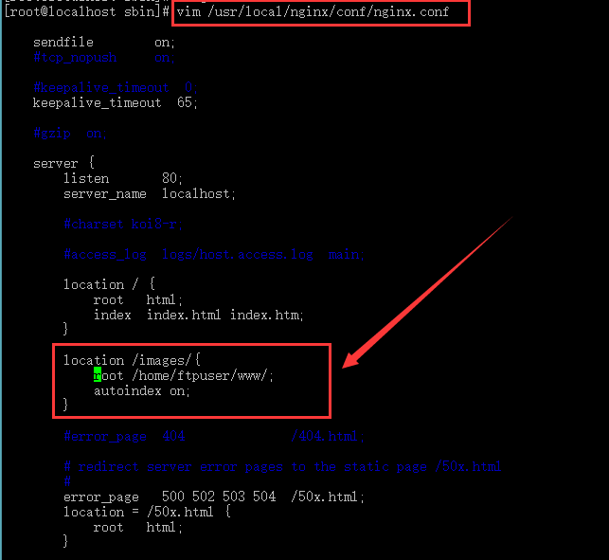

修改完后需要重新启动nginx

命令：./nginx -s reload

说明:

1)root则是将images映射到/home/ftpuser/www/images/

2)autoindex on便是打开浏览功能。

注意：

1)ftpuser这个用户需要自己创建,在Linux安装ftp组件(8步完成)已经创建过,所以在这里不再创建,若没有,则需要自己创建,名字任意。

2)root /home/ftpuser/www/这后面是不带images的且root后面要有空格。www目录下有images目录,用于存放图片!!

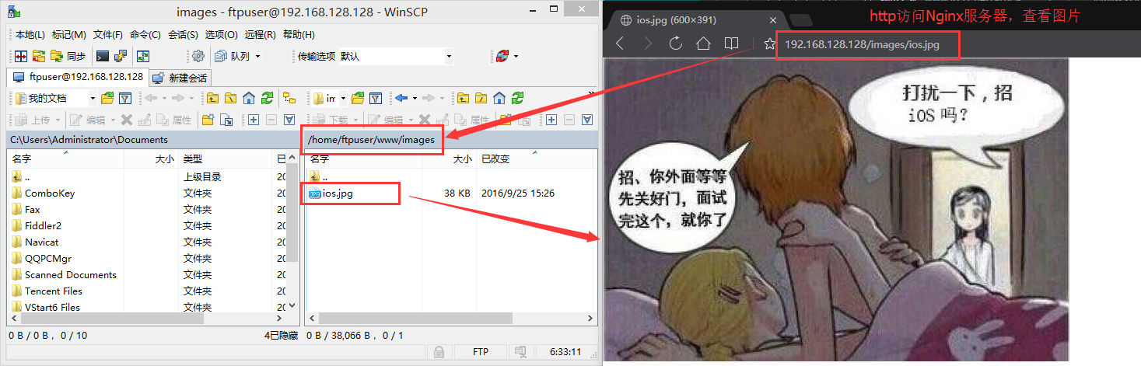

[点击进入原贴地址](http://blog.csdn.net/csdn_lqr/article/details/53334583)